技能强化专练(八) 化学反应速率和化学平衡
1．在一定条件下，已达平衡的可逆反应：2A(g)＋B(g)2C(g)，下列说法中正确的是( )
A．平衡时，此反应的平衡常数K与各物质的浓度有如下关系：K＝
B．改变条件后，该反应的平衡常数K一定不变
C．如果改变压强并加入催化剂，平衡常数会随之变化
D．若平衡时增加A和B的浓度，则平衡常数会减小
解析：K只随温度的改变而改变，除改变温度外，改变其他条件都不会引起平衡常数的改变。
答案：A
2．在100℃时，将N₂O₄、NO₂分别充入两个各为1 L的密闭容器中，反应过程中浓度变化如下：
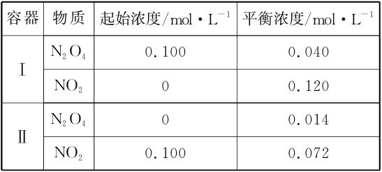
下列说法正确的是( )
A．平衡时，Ⅰ、Ⅱ中反应物的转化率α(N₂O₄)<α(NO₂)
B．平衡时，Ⅰ、Ⅱ中上述正反应的平衡常数K(Ⅰ)＝2K(Ⅱ)
C．平衡后，升高相同温度，以N₂O₄表示的反应速率v(Ⅰ)<v(Ⅱ)
D．平衡后，升高温度，Ⅰ、Ⅱ中气体颜色都将变深
解析：A项，Ⅰ中α(N₂O₄)＝×100%＝60%，Ⅱ中α(NO₂)＝×100%＝28%，α(N₂O₄)>α(NO₂)；B项，Ⅰ中N₂O₄2NO₂，K(Ⅰ)＝，Ⅱ中2NO₂N₂O₄，K(Ⅱ)＝，K(Ⅰ)＝；C项，Ⅰ中v(N₂O₄)＝mol·L^{－1}·min^{－1}，Ⅱ中v(N₂O₄)＝mol·L^{－1}·min^{－1}，所以升高相同温度，仍是Ⅰ中大。
答案：D
3．一定条件下，CH₄与H₂O(g)发生反应：CH₄(g)＋H₂O(g),CO(g)＋3H₂(g)。设起始＝Z，在恒压下，平衡时CH₄的体积分数φ(CH₄)与Z和T(温度)的关系如下图所示。下列说法正确的是( )
φ
A．该反应的焓变ΔH＞0
B．图中Z的大小为a＞3＞b
C．图中X点对应的平衡混合物中＝3
D．温度不变时，图中X点对应的平衡在加压后φ(CH₄)减小
解析：A.根据图示知温度越高，CH₄的体积分数越小，说明平衡向右移动，所以该反应的焓变ΔH＞0，A项正确。B.相同条件下Z越大，平衡时CH₄的体积分数越小，所以图中Z的大小为a<3<b，B项错误。C.起始时＝3, 反应过程中H₂O和CH₄等量减小，所以平衡时>3，C项错误。D.温度不变时，加压，平衡逆向移动，甲烷的体积分数增大，D项错误。
答案：A
4．已知反应X(g)＋Y(g)nZ(g) ΔH>0，将X和Y以一定比例混合通入密闭容器中进行反应，各物质的浓度随时间的改变如图所示。下列说法不正确的是( )
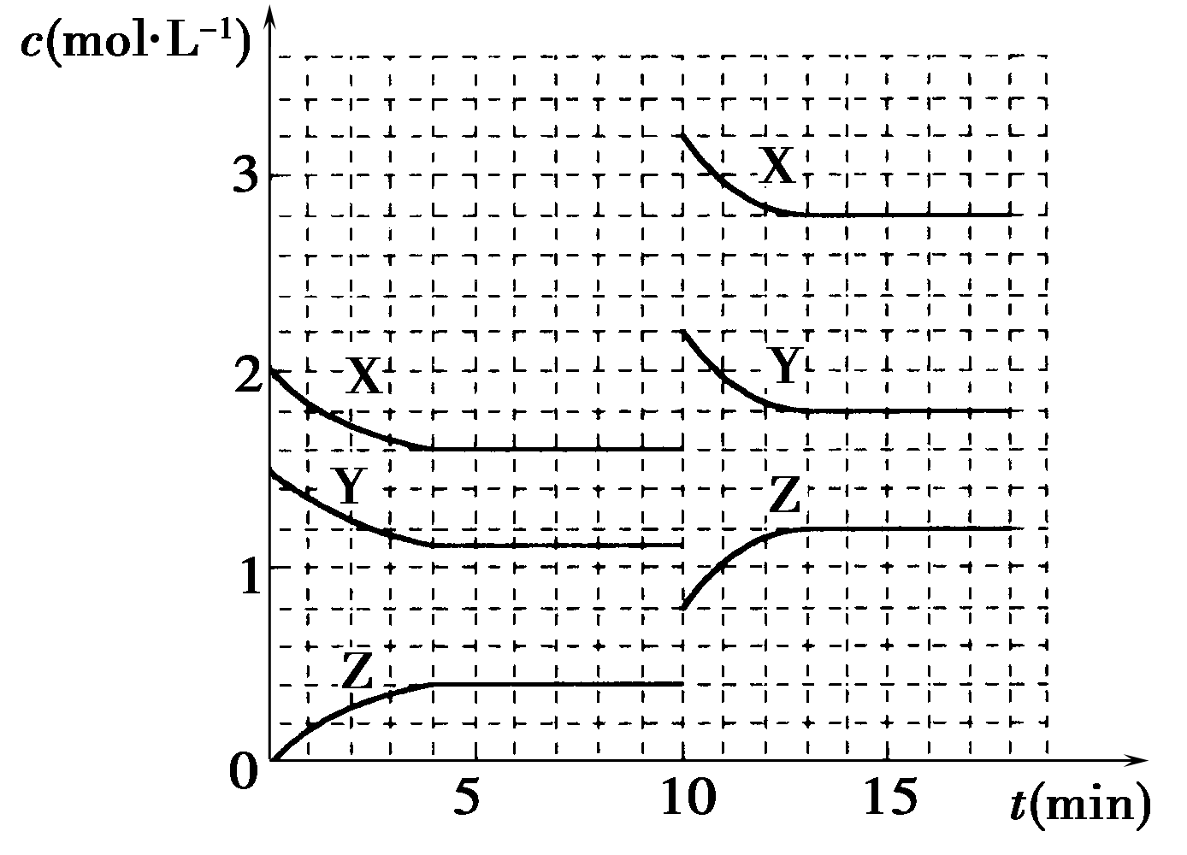
A．反应方程式中n＝1
B．10 min时，曲线发生变化的原因是升高温度
C．10 min时，曲线发生变化的原因是增大压强
D．0～5 min内，用X表示的反应速率为v(X)＝0.08 mol·L^{－1}·min^{－1}
解析：由图像可以看出，0～5 min，X的浓度减小了0.4 mol·L^{－1}，而Z的浓度增大了0.4 mol·L^{－1}，说明X与Z的化学计量数之比为1:1，故n＝1，A项正确；10 min时，X、Y、Z的浓度同时增大一倍，且随后平衡正向移动，说明改变的条件为增大压强，B项错误，C项正确；0～5 min内，v(X)＝＝0.08 mol·L^{－1}·min^{－1}，D项正确。
答案：B
5．以二氧化碳和氢气为原料制取乙醇的反应为
2CO₂(g)＋6H₂(g)CH₃CH₂OH(g)＋3H₂O(g) ΔH<0。某压强下的密闭容器中，按CO₂和H₂的物质的量比为1:3投料，不同温度下平衡体系中各物质的物质的量百分数(y%)随温度变化如图所示。下列说法正确的是( )
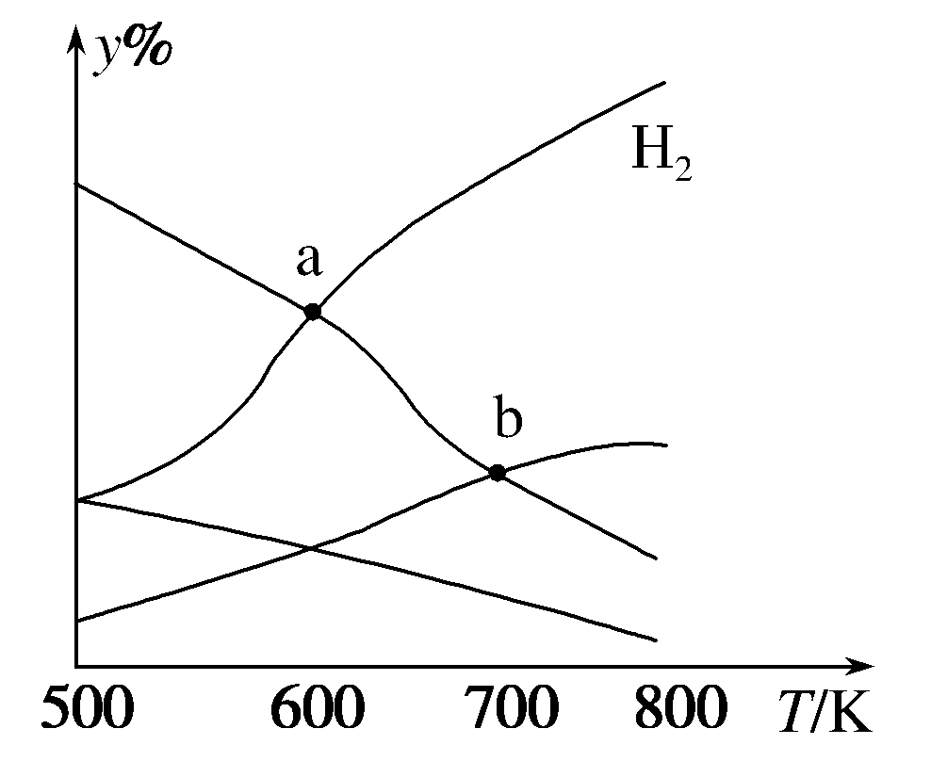
A．a点的平衡常数小于b点
B．b点，v_{正}(CO₂)＝v_{逆}(H₂O)
C．a点，H₂和H₂O物质的量相等
D．其他条件恒定，充入更多H₂，v(CO₂)不变
解析：升温，平衡左移，CO₂、H₂的体积分数增大，而CH₃CH₂OH、H₂O的体积分数减小。A项，K_{a}应大于K_{b}；B项，b点CO₂、H₂O的物质的量相等，平衡时v_{正}(CO₂)＝v_{逆}(H₂O)；C项，正确；D项，充入H₂，v(CO₂)增大。
答案：C
6．以氧化铝为原料，通过碳热还原法可合成氮化铝(AlN)；通过电解法可制取铝。电解铝时阳极产生的CO₂可通过二氧化碳甲烷化再利用。
请回答：
(1)已知：2Al₂O₃(s)===4Al(g)＋3O₂(g)
ΔH₁＝＋3 351 kJ·mol^{－1}
2C(s)＋O₂(g)===2CO(g)
ΔH₂＝－221 kJ·mol^{－1}
2Al(g)＋N₂(g)===2AlN(s)
ΔH₃＝－318 kJ·mol^{－1}
碳热还原Al₂O₃合成AlN的总热化学方程式是__________________________________，该反应自发进行的条件________________________________________________________________________。
(2)在常压、Ru/TiO₂催化下，CO₂和H₂混和气体(体积比14，总物质的量a mol)进行反应，测得CO₂转化率、CH₄和CO选择性随温度变化情况分别如图1和图2所示(选择性：转化的CO₂中生成CH₄或CO的百分比)。
反应Ⅰ CO₂(g)＋4H₂(g)CH₄(g)＋2H₂O(g) ΔH₄
反应Ⅱ CO₂(g)＋H₂(g)CO(g)＋H₂O(g) ΔH₅
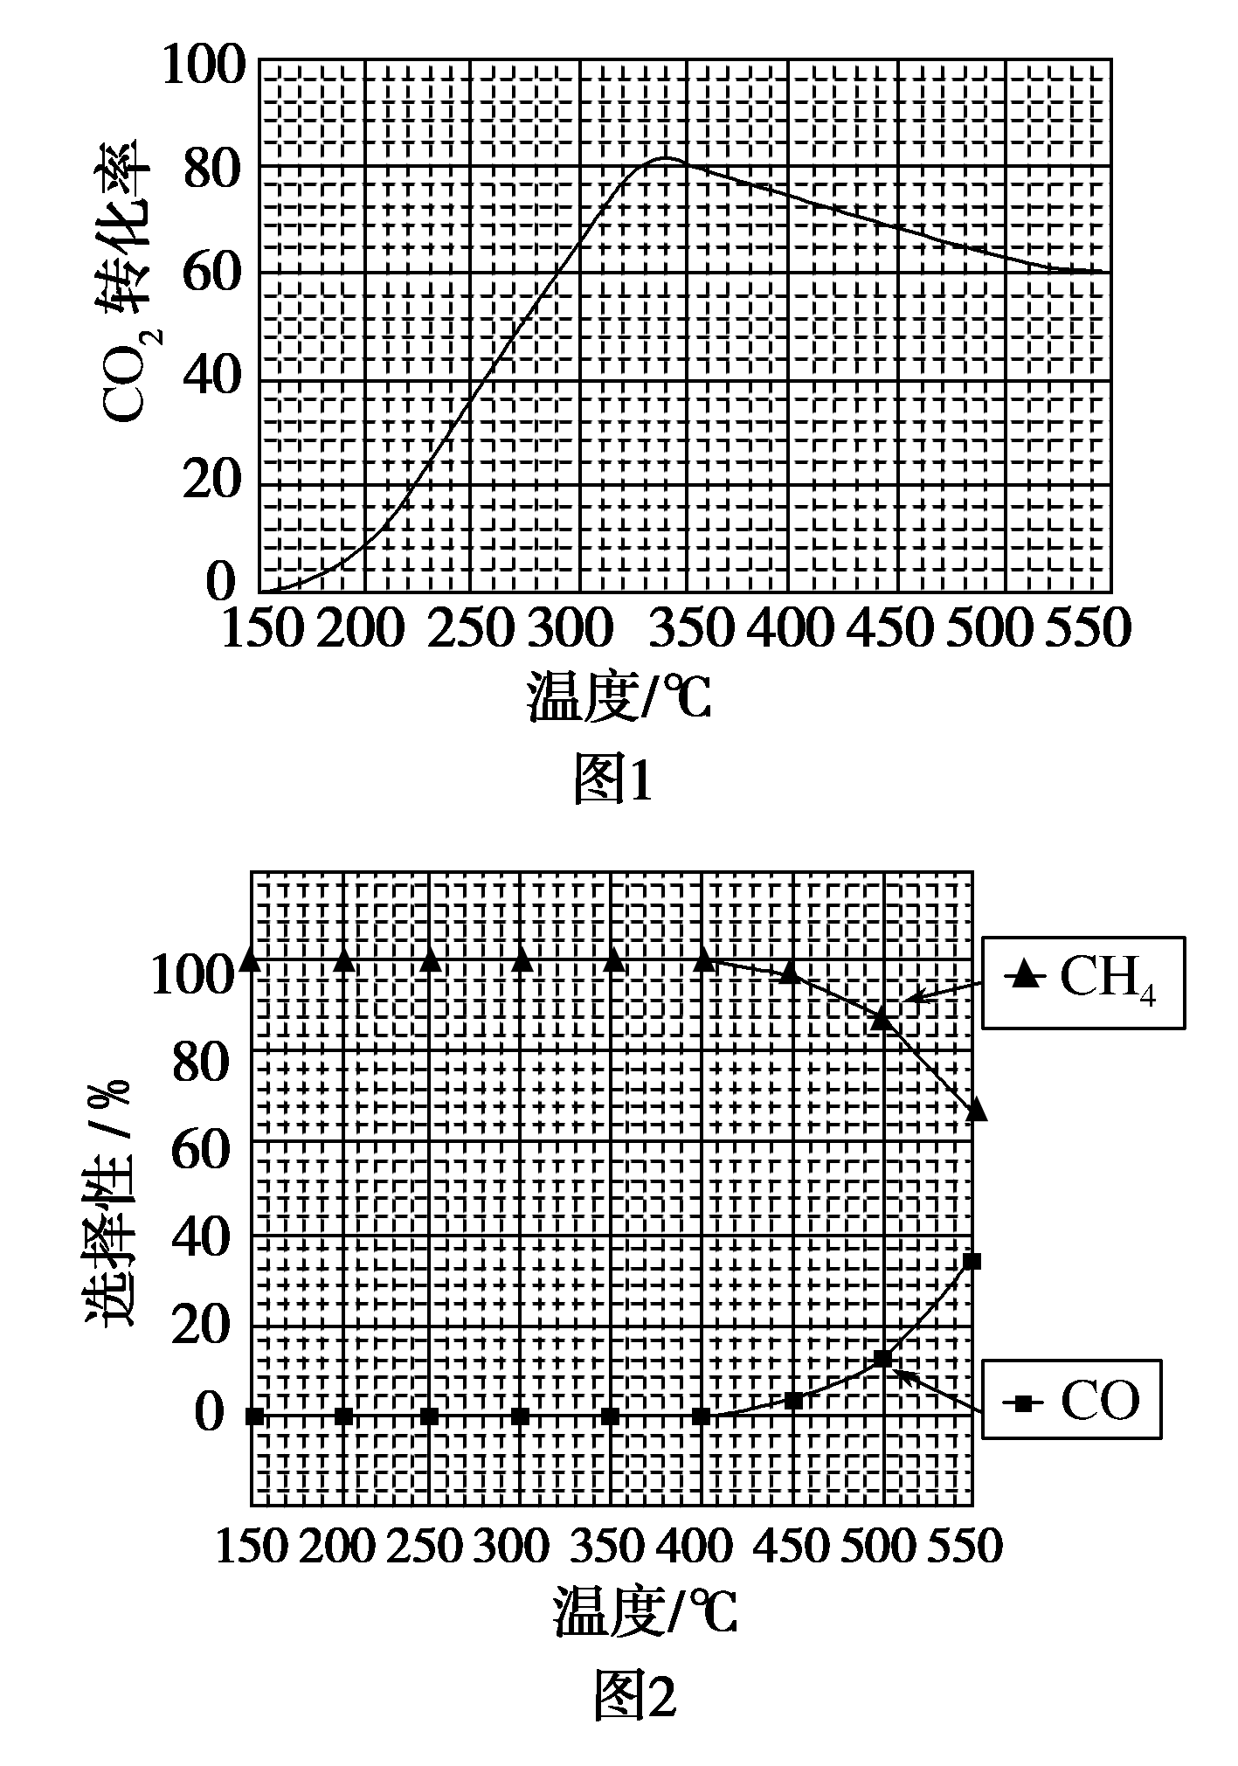
①下列说法不正确的是________。
A．ΔH₄小于零
B．温度可影响产物的选择性
C．CO₂平衡转化率随温度升高先增大后减少
D．其他条件不变，将CO₂和H₂的初始体积比改变为1:3，可提高CO₂平衡转化率
②350℃时，反应Ⅰ在t₁时刻达到平衡，平衡时容器体积为V L，该温度下反应Ⅰ的平衡常数为________(用a、V表示)。
③350℃下CH₄物质的量随时间的变化如图3所示。画出400℃下0～t₁时刻CH₄物质的量随时间的变化曲线。
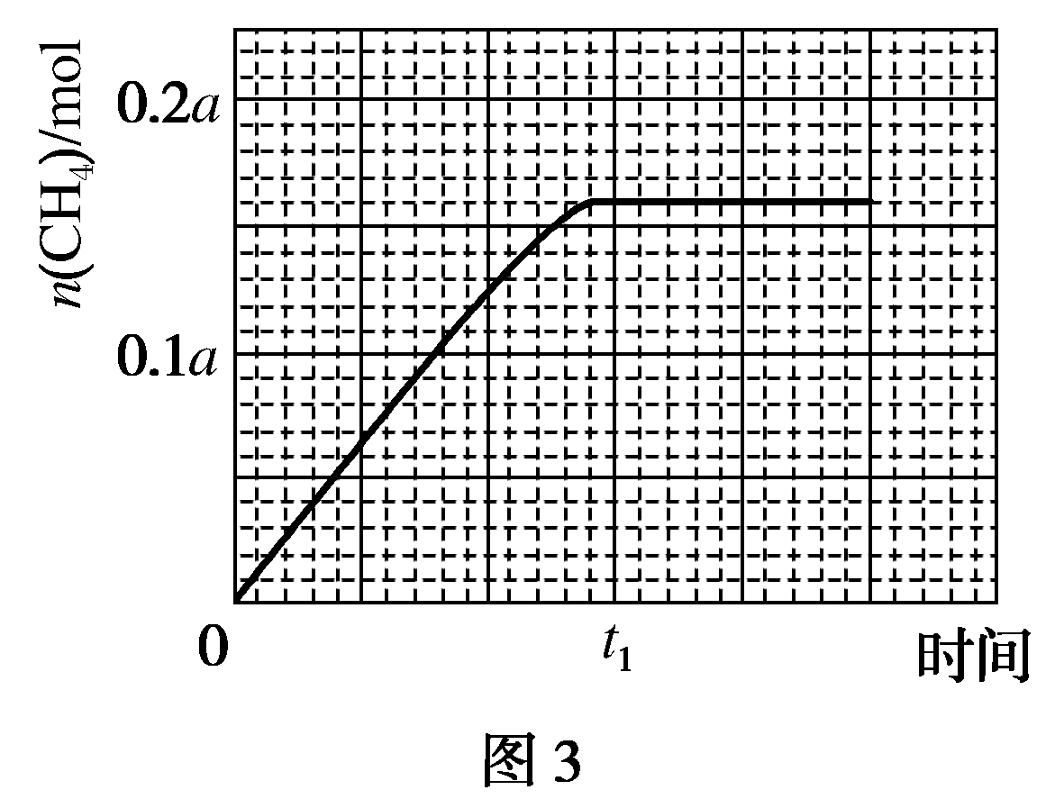
(3)据文献报道，CO₂可以在碱性水溶液中电解生成甲烷，生成甲烷的电极反应式是____________________。
解析：(1)反应物有C、Al₂O₃，生成物有AlN，说明反应物还有N₂，由题给反应可知生成物还有CO，写出目标反应：Al₂O₃(s)＋3C(s)＋N₂(g)===2AlN(s)＋3CO(g)，该反应可由题给反应①×＋②×＋③获得，计算反应热。该反应的ΔH>0，ΔS>0，高温条件下自发。(2)①由图1可知随温度升高，CO₂的转化率降低，平衡向逆反应方向移动，逆反应是吸热反应，正反应是放热反应，A项正确；由图2可知温度可影响产物的选择性，B项正确；图1中最高点以前，没有建立平衡，从最高点后，才是平衡的移动，随温度升高，CO₂转化率降低，C项错误；减少了H₂的量，CO₂的转化率降低，D项错误。
② CO₂(g)＋ 4H₂(g)CH₄(g)＋2H₂O(g)
n(始)/mol 0.2a 0.8a 0 0
n(变)/mol 0.16a 0.64a 0.16a 0.32a
n(平)/mol 0.04a 0.16a 0.16a 0.32a
K＝＝。
③温度升高，速率快，先到达平衡，拐点在前；温度升高，CO₂转化率降低，n(CH₄)的量减小。(3)CO₂→CH₄，碳从＋4价降到－4价，CO₂＋8e－→CH₄，溶液呈碱性，用OH－平衡电荷：CO₂＋8e－＋H₂O→CH₄＋8OH－，根据原子守恒配平。
答案：(1)Al₂O₃(s)＋3C(s)＋N₂(g)===2AlN(s)＋3CO(g) ΔH＝＋1 026 kJ·mol^{－1} 高温
(2)①CD ②625 V²/a²
③
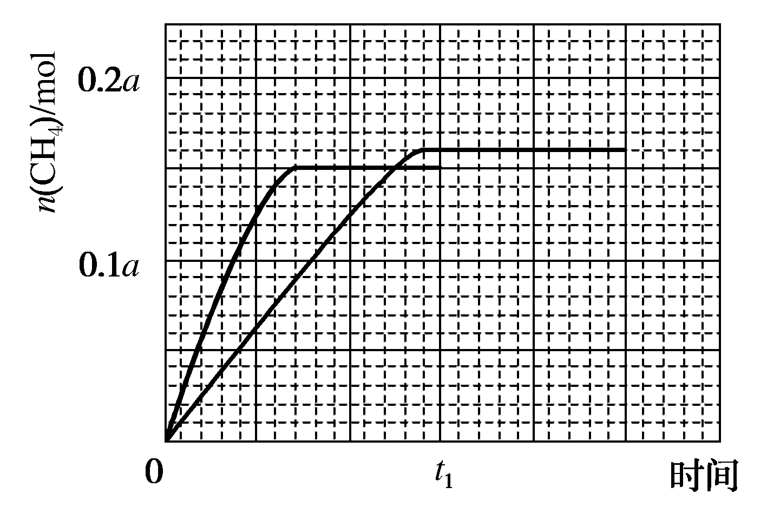
(3)CO₂＋6H₂O＋8e－===CH₄＋8OH－
7．[2016·全国卷Ⅱ]丙烯腈(CH₂===CHCN)是一种重要的化工原料，工业上可用“丙烯氨氧化法”生产，主要副产物有丙烯醛(CH₂===CHCHO)和乙腈(CH₃CN)等。回答下列问题：
(1)以丙烯、氨、氧气为原料，在催化剂存在下生成丙烯腈(C₃H₃N)和副产物丙烯醛(C₃H₄O)的热化学方程式如下：
①C₃H₆(g)＋NH₃(g)＋O₂(g)===C₃H₃N(g)＋3H₂O(g) ΔH ＝－515 kJ·mol^{－1}
②C₃H₆(g)＋O₂(g)===C₃H₄O(g)＋H₂O(g) ΔH＝－353 kJ·mol^{－1}
两个反应在热力学上趋势均很大，其原因是________________________________________________________________________
________________________________________________________________________；
有利于提高丙烯腈平衡产率的反应条件是________________________________________________________________________
________________________________________________________________________；
提高丙烯腈反应选择性的关键因素是________________________________________________________________________。
(2)图(a)为丙烯腈产率与反应温度的关系曲线，最高产率对应的温度为460 ℃。低于460 ℃时，丙烯腈的产率________(填“是”或“不是”)对应温度下的平衡产率，判断理由是________________________________________________________________________
________________________________________________________________________；
高于460 ℃时，丙烯腈产率降低的可能原因是________(双选，填标号)。
A．催化剂活性降低
B．平衡常数变大
C．副反应增多
D．反应活化能增大
图(a)
图(b)

(3)丙烯腈和丙烯醛的产率与n(氨)/n(丙烯)的关系如图(b)所示。由图可知，最佳n(氨)/n(丙烯)约为________，理由是________________________________________________________________________。
进料气氨、空气、丙烯的理论体积比约为________。
解析：(1)由热化学方程式可知，反应①气体分子数增加，是一个熵增的放热反应，反应②气体分子数不变，是一个熵变化不大的放热量较大的反应，在热力学上都属于自发进行的反应。由于反应①是一个气体分子数增加的放热反应，降温、减压均有利于提高丙烯腈的平衡产率。有机反应中要提高某反应的选择性，关键是选择合适的催化剂。
(2)由于反应①是放热反应，温度降低，平衡右移，丙烯腈的平衡产率应增大，因此图(a)中460 ℃以下的产率不是对应温度下的平衡产率。反应①的平衡常数随温度的升高而变小，反应的活化能不受温度的影响，故当温度高于460 ℃时，丙烯腈的产率降低的可能原因是催化剂活性降低和副反应增多。
(3)由图(b)可知，当n(氨)/n(丙烯)＝1时，丙烯腈的产率最高，而丙烯醛的产率已趋近于0，如果n(氨)/n(丙烯)再增大，丙烯腈的产率反而降低，故最佳n(氨)/n(丙烯)约为1。空气中O₂的体积分数约为，结合反应①方程式及最佳n(氨)/n(丙烯)约为1可知，进料气氨、空气、丙烯的理论体积比应为1:(×5):1＝1:7.5:1。
答案：(1)两个反应均为放热量大的反应 降低温度减小压强 催化剂
(2)不是 该反应为放热反应，平衡产率应随温度升高而降低 AC
(3)1.0 该比例下丙烯腈产率最高，而副产物丙烯醛产率最低 1:7.5:1

